Anexa nr.2 la Hotărârea Consiliului Local al Municipiului Craiova nr.302/2023
(pag.1-5)
Programul competiţional al Campionatului European U20 Feminin de la Craiova:
- Sosirea delegaţiilor: 26 iulie 2023
- Plecarea delegaţiilor: 7 august 2023 după micul dejun
La acest Campionat vor fi prezente 17 echipe europene:
- România
- Grecia
- Georgia
- Irlanda
- Germania
- Ucraina
- Marea Britania
- Elveţia
- Olanda
- Croaţia
- Kosovo
- Slovenia
- Bulgaria
- Austria
- Slovacia
- Islanda
- Norvegia

Federaţia

Programul competiţional este următorul:
VINERI 28.07.2023
SALA POLIVALENTĂ CRAIOVA

Echipa A
Echipa B

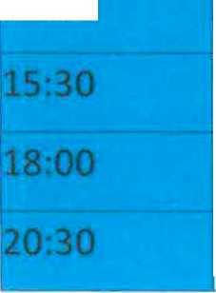
13:00
UKR
ROU
GRE
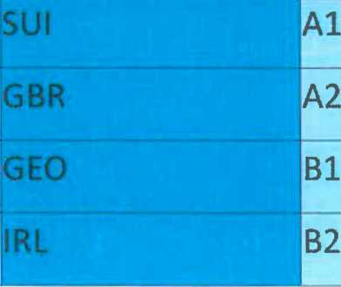
GER

SALA SPORTURILOR ISALNITA

Echipa A
Echipa B
Grupa/Joc

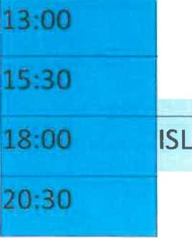
NED
CRO
NOR
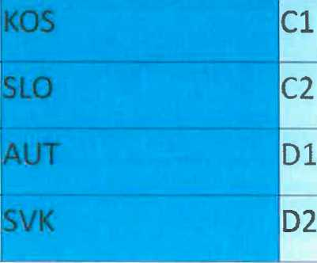

SÂMBĂTĂ, 29.07.2023
sala polivalentă craiova

ora echipa a | echipa b | grupa/joc
1530 IsVK | isl | |d4
Ibul | nor | Id3

DUMINICĂ, 30.07.2023
sala polivalentă craiova

ora | echipa a | echipa b | grupa/joc
13:00 | kos |  | |c4
15:30 | gbr | ger
18:00 | irl | ,rou | ■b3
20:30 | slo | ned | ^■C3

Federaţia

SALA SPORTURILOR ISALNITA

ora | echipa a | echipa b | grupa/joc
13:00 | sui | UKR | |a4
15:30 | aut | SVK | d5
18:00 | geo | GRE | b4
20:30 1 | isl | BUL | d6

MARŢI 01.08.2023
SALA POLIVALENTĂ CRAIOVA

ora | echipa a | echipa b | grupa/joc
15:30 | Inor
18:00 | bul | aut | jp8

Federaţia

MIERCURI 02.08.2023
SALA POLIVALENTĂ CRAIOVA

ora | echipa a | echipa b | grupa/joc
 | 5VK | Id9
15:30 | ned | CRO C5
18:00 1 | rou | GRE | B5
 | aut |  | D10

sala sporturilor isalnita

ora | echipa a | echipa b | grupa/joc
13:00 | irl | GEO | B6
15:30 | Hger | ukr Mfiftjp | A5
18:00 | Hgbr | su, | A6
20:30 | HsLO | KOS | C6

JOI 03.08.2023
SALA POLIVALENTĂ CRAIOVA

ORA | ECHIPA A | ECHIPA B | GRUPA/JOC
15:30 | |C3
18:00 | D3

VINERI 04.08.2023
SALA POLIVALENTĂ CRAIOVA

ORA | ECHIPA A | ECHIPA B | GRUPA/JOC
13:00 | ■ai | B2 | |39
15:30 | Dl | C2 | 40
'l8:00 | Hbi | A2 | ■
2Ch30 | Cl | Săpa

SALA SPORTURILOR ISALNITA

ORA | ECHIPA A | ECHIPA B | GRUPA/JOC
 | A O | ni
 | A3 | B4 | ^{n}
 | B3 | ^^^^
.18:00 | D5
20:30 | C4 | D4 | »

SÂMBĂTA 05.08.2023

SALA POLIVALENTĂ CRAIOVA

GRUPA/JOC
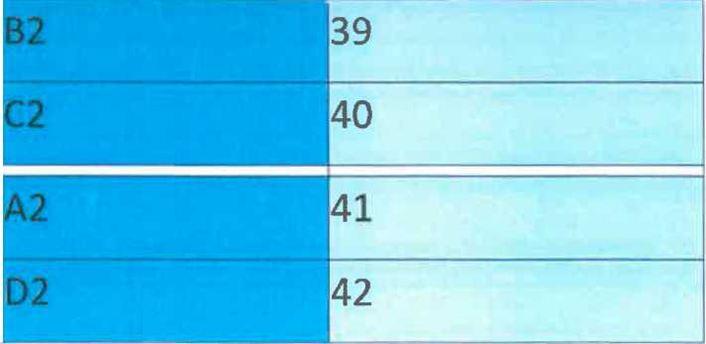
ORAECHIPA A13:00Al15:30 iDl18:00Bl20:30CI
ECHIPA B

SALA SPORTURILOR IŞALNIŢA

ORA | ECHIPA A | ECHIPA B | GRUPA/JOC
13:00 |  | B4 | El
15:30 1 | B3 | M
18:00 | D5
20:30 | C4 ' | 04

DUMINICA 06.08.2023

SALA POLIVALENTĂ CRAIOVA
ORA ECHIPA A ECHIPA B GRUPA/JOC

13. UU ■Loser of 43
Loser of 44

SALA SPORTURILOR IŞALNIŢA

PREŞEDINTE DE ŞEDINŢĂ,
Lucian Costin DINDIRICĂ

